VERDI- OG MÅLDOKUMENT FOR SVEIO SOKNERÅD 2023-2027

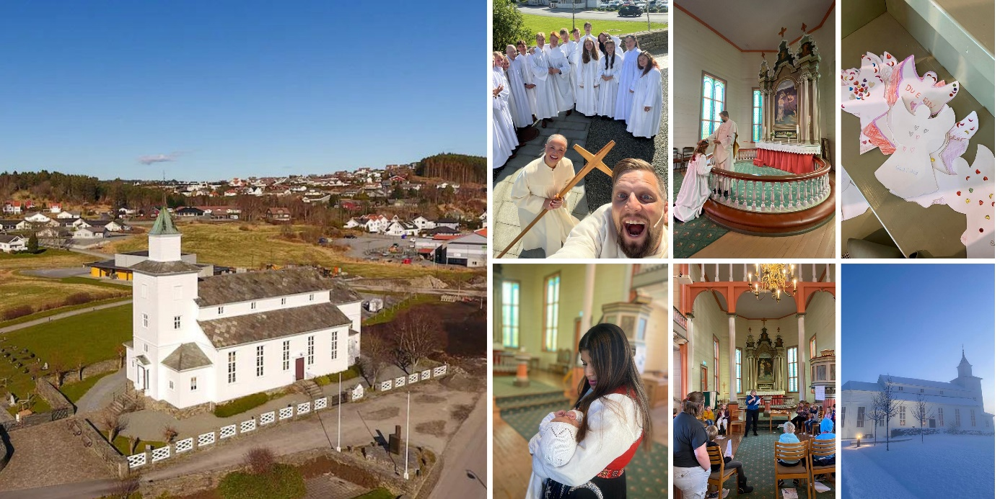

Bakgrunn …………………………………………………………………………………..... s. 3
Verdiar ………………………………………………………………………………….….... s. 3
Måldokument ………………………………………………………………………….……. s. 3
Overordna mål for Sveio sokn ……………………………………………………………… s. 4
Delmål med tiltak ………………………………………………………………………….... s. 5
Gudstenesteliv ………………………………………………………………………….....… s. 5
Kyrkjemusikalsk verksemd ………………………………………………………………..... s. 5
Diakoni …………………………………………………………………………………........ s. 6
Kyrkjeleg undervisning ……………………………………………………………………... s. 6

BAKGRUNN
Klare mål og retningslinjer er essensielt for å skapa ein god arbeidskultur og for å ha ein klar visjon med arbeidet vårt. Det skal vere tydelege bodskap i måldokumentet slik at ein kan byggje vidare på det arbeidet som allereie fungerer godt, og at det kan gje grobotn for nye innspel og idear.

VERDIAR
Kyrkja i Sveio er i kontakt med kommunens innbyggjar i alle livsfasar, frå vogge til grav, i glede og i sorg. Gudstenester, dåp, bryllaup, gravferd, borne- og ungdomsarbeid, konsertar og kulturkveldar er sentrale aktivitetar i kyrkja i Sveio.

Kyrkja har i dag eit stort ansvar for opplæring i kristen tru for born og unge i kommunen, og i ei tid fylt med uro, krig, klimakrise og dårlege økonomiske tider er det kristne bodskap om håp og fellesskap ekstra viktig, slik at tunge dagar og mørk framtid blir fylt med håp og slik at vi kan dela bekymringar og gje kvarandre tryggleik og fellesskap.

Med eit 2000 år gammalt bodskap om Guds godheit og nærvær er det viktig at vi held oss aktuelle og interessante. Kyrkja vår er fylt opp med fellesskap og aktivitetar for alle aldrar gjennom heile året. Sveio soknehus er ein viktig møtestad for innbyggjarane i Sveio. Soknehuset rommar kontor for dei tilsette i kyrkja, leiges ut til selskap og det arrangerast aktivitet gjennom heile året – og er på den måten ein ressurs for kommunen og ein viktig samfunnsaktør.

Våre gudstenester gir rom for fellesskap, undring og inspirasjon.
Våre diakonale tilbod bidreg til fellesskap, meistring og omsorg.
Vår trusopplæring er ei kjelde til fellesskap, læring og meining.

Vi skal fortsette å spreie Guds godheit og ord til Sveio sine innbyggjarar gjennom våre tilbod og ha auger og hjarte opne for nytt.

Sveio sokneråd 2023-2027

MÅLDOKUMENT
Sveio kyrkjelyd er ein del av Den norske kyrkja og er av den grunn forplikta til å følgje Kyrkjemøtet si vedtekne strategi for heile kyrkja. Den seier som følgande:

«Den norske kyrkje er ei vedkjennande, open, tenande og misjonerande folkekyrkje, som vitnar i ord og gjerning om frelse, fridom og von i Jesus Kristus»

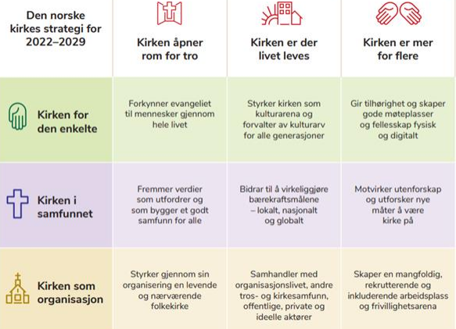

Vi er også under Bjørgvin bispedøme, der visjonen er:

«Saman vil vi ære den treeinige Gud – ved å forkynne Kristus, byggje kyrkjelydar og fremje rettferd»

Gudstenester, dåp, bryllaup, gravferd, barne- og ungdomsarbeid, konsertar og kulturkveldar er sentrale aktivitetar i kyrkja. Kyrkja har i dag eit stort ansvar for opplæring i tru for barn og unge.

Sveio sokn har arbeidsutval som utarbeider rammeplanar for arbeidet innan det enkelte området. Soknerådet godkjenner og følgjer opp desse planane.

I Sveio kommune er ein stor del av kommunens innbyggjarar medlemmer i kyrkja. Dei fleste blir både døypte og konfirmerte i kyrkja. Kyrkja i Sveio er i kontakt med innbyggjarane i alle livsfasar, frå vogge til grav, i glede og i sorg. Kyrkja skal vere med å skape ei kjensle av fellesskap og forankring.

OVERORDNA MÅL FOR SVEIO SOKN

Sokneråda skal ha sin merksemd på alt ein kan gjere for å vekka og næra det kristelege liv i soknet, særleg at Guds ord kan bli rikeleg forkynt, sjuke og døydande betjent med det, døypte gis opplæring, born og unge samla om gode formål og legemlig og andeleg nød avhjulpet. Dette står skreve i kyrkjelova §9

Sveio sokn har laga sitt måldokument knytt til kyrkjelova, Bjørgvin bispedømes visjon og Den norske kyrkje si vedtekne strategi. Kyrkjelydane i Sveio vil arbeida for at menneske i alle aldrar og livssituasjonar skal kunne oppleve at dei høyrer til i kyrkja og bli respekterte der, slik at alle kan ta del i det lokale kyrkjelivet.

DELMÅL MED TILTAK

For å oppnå overordna mål har vi delmål med tiltak til ulike kategorier som er viktig for oss som sokneråd og det generelle Gudslivet i soknet.

GUDSTENESTELIV

Gudstenestene våre skal vera ein viktig og naturleg stad å søkja Gud, tilbe han, ta imot gåvene hans og oppleva fellesskap med andre.

Innafor dei rammene me har, vil me søkja å legga til rette for gudstenester med kvalitet og variasjon, med aktiv deltaking av ulike aldersgrupper i kyrkjelyden. Til dømes er det i Sveio sokn eit omfattande og godt korarbeid for barn og unge. Gudstenestene skal ha ein god balanse mellom tradisjon og fornying.

TILTAK:

- Gudstenestene skal vere tema i kvart soknerådsmøte, både gjennomførte gudstenester og planlagde gudstenester

- Alle gudstenester i Sveio sokn skal annonserast på Facebook sida «Kyrkja i Sveio» og i Vestavind

- Kvar kyrkjevertgruppe er leia av eit medlem i soknerådet. Sveio sokneråd vil rekruttere nye medlemmer til kyrkjevertgruppene ved å informere om oppgåva og ved å invitere direkte. Sveio sokneråd utarbeider «talepunkt» til bruk i informasjon om oppgåva

- Det skal vere ein balanse mellom gamle og nye salmar under gudstenestene

- Ved høgtidsgudtenester (påske, pinse, jul) skal det vurderast moglegheit for innleie av til dømes musikantar, songarar, tekstlesarar

- Det skal utarbeidast ein eigen plan for korleis Sveio sokn kan inkludere fleire i gudstenestene (ulike oppgåver/bidrag; tekstlesing, presentasjon av «mi salme», pynting t.d.)

- På Allehelgensdag skal det vere både gudsteneste og konsert/kulturarrangement

KYRKJEMUSIKALSK VERKSEMD

I Sveio sokn vil me at song og musikk skal vere ein ressurs for kyrkjelyden. Song og musikk har ein viktig funksjon for menneske.

I eit diakonalt perspektiv handlar musikken om å vere til hjelp i ulike fasar av livet, til trøyst og oppmuntring, i sorg og til glede i gode tider. Me ynskjer at korarbeidet mellom born, unge og deira føresette skal vere ein viktig arena i det diakonale, fellesskapsbyggjande arbeidet. Vidare ønskjer me å oppnå at kyrkjerommet er eit attraktivt konsertlokale. Dette er ein stor ressurs for kyrkjelyden.

TILTAK:

- Sveio sokneråd skal følge opp lokal rammeplan for kyrkjemusikk og kultur

- Tilby kyrkja og soknehuset som konsertarena

DIAKONI
«Diakoni er kirkens omsorgstjeneste. Den er evangeliet i handling og uttrykkes gjennom nestekjærlighet, inkluderende fellesskap, vern om skaperverket og kamp for rettferdighet.» (Den norske kirke sin Plan for diakoni)
I Sveio sokn ynskjer vi at diakoniarbeidet gjennomsyrer alt arbeid og alle tiltak som blir gjort i soknet. Hausten 2019 blei det arrangert eit innspelsmøte som førebuing til at Sveio sokn skal utarbeida ein lokal rammeplan for diakoniarbeidet. Innspela frå møtet saman med revidert nasjonal plan for diakoni vil vere grunnlag for den lokale rammeplanen.

TILTAK:

- Sveio sokn har eit utval som fokuserer på diakonale tiltak

- Sveio sokneråd skal utarbeide eigen plan for diakoni
- Sveio sokn skal arbeide for å finansiere diakonstilling
- Sveio sokneråd skal arrangere kurs for frivillige som ynskjer å bidra i diakonalt arbeid

- Sveio sokneråd er ei «grøn kyrkje» og fokuserer på vern av skaparverket

KYRKJELEG UNDERVISNING

I Sveio sokn ynskjer vi å ha eit ekstra fokus på born og unge og gjere fellesskapet i kyrkjelyden attraktivt for barnefamiliar og ungdom. I Sveio sokn er det ei rekkje aktivitetar for barn og unge som bidreg til kyrkjeleg undervisning og trusopplæring.

Innafor dei rammene vi har, vil vi legge vekt på god kvalitet og kontinuitet i barne- og ungdomstilbodet. Det er i dag eit trusopplæringsutval utnemnt for kvar periode av sokneråda, med medlemer frå kvart sokn i kommunen. Dette utvalet utarbeidar trusopplæringsplan for kyrkjelydane.

Tiltak:
- Sveio sokneråd har utval for trusopplæring som tema i kvart soknerådsmøte

- Trusopplæringsplanen blir evaluert ein gong i funksjonsperioden til kvart sokneråd

- Sveio sokneråd vil støtte leiaropplæring for ungdom

